2018年5月17日 星期四 晴 26～35℃

益阳大通湖200MWp渔光互补发电项目

二期100MWp渔光互补发电项目情况说明

* + - * 36-3区立柱防腐处理2人；
      * 37-4区组件连接器连接2人；组件见接地线连接2人；桥架盖板安装2人；
      * 39-2区基础管桩打桩，钩机1台，桩机1台，测量3人，工人2人；
      * 46-1区塘内接地网焊接4人；
      * 46-2区立柱焊接3人；抱箍安装4人；
      * 49区支架安装7人；立柱焊接2人；箱变设备防火封堵2人；立柱防腐2人；
      * 72区基础管桩打桩，钩机1台，桩机1台，测量3人，工人2人；
      * 73区支架安装9人；立柱焊接2人；拉杆安装3人；
      * 74区塘内接地网焊接4人；
      * 75区组件安装12人；桥架安装4人；
      * 76区组件安装8人；
      * 77/78区组件连接器连接3人；组件间接地线安装2人；
      * 79区桥架安装4人；
      * 80区箱变设备接线3人；
      * 82区组件安装7人
      * 83区组件安装6人；支架整改5人；
* 验收83-1区支架，存在问题：由南向北第8，11，14排支架的平整度需调整，发现5处螺丝未紧固，个别连接键高低不平，要求施工方将上述问题整改后再进行组件安装工作。

二期现场共114人施工。

图片如下：

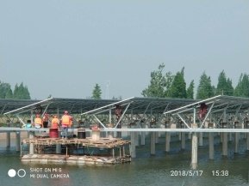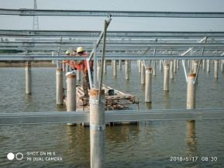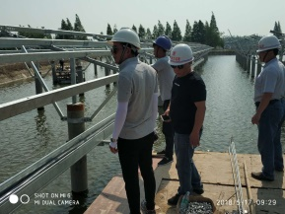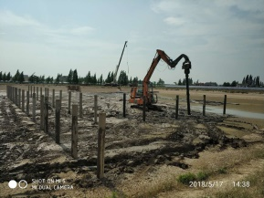

现场人员：张海龙、苏振峰、仵升靓。